Karta 2

[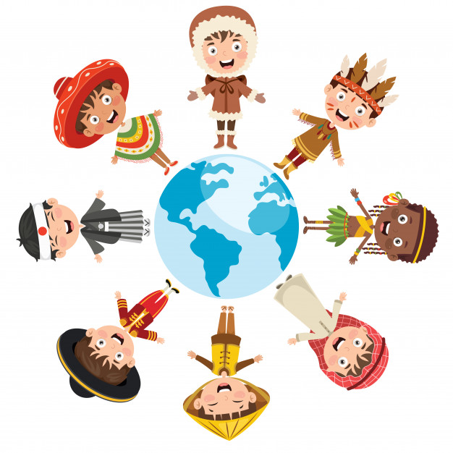](https://www.google.de/url?sa=i&url=https://pl.freepik.com/premium-wektory/kolo-szczesliwych-dzieci-roznych-ras_6845774.htm&psig=AOvVaw2GerQPn0ACocufQRhjVpsG&ust=1591253093426000&source=images&cd=vfe&ved=0CAIQjRxqFwoTCJD5u_yF5ekCFQAAAAAdAAAAABAO)